2015～2016学年度第一学期期中考试
高一地理试题

注意事项：
1．考试时间：60分钟，试卷满分100分。
2．答题前，请务必将班级、姓名、考试号等信息填涂在答题纸和答题卡上。
3．请用0.5毫米黑色墨水的签字笔按题号在答题纸上指定区域内作答；在其它位置作答一律无效；考试结束后，请将答题纸、卡交回。
一、单项选择题（在下列各小题的四个选项中，只有一个选项是最符合题目要求。本大题共30小题，每小题2分，共60分。）
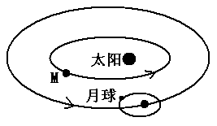
1．右图中的天体M可能是（ ）
A．火星或地球 B．水星或金星
C．金星或木星 D．水星或火星
2．与地球相比，天体M没有生命存在的原因可能是（ ）
①距日较近，表面温度太高 ②没有卫星
③没有适合生物呼吸的大气和液态水 ④无坚硬的岩石
A．①② B．③④
C．①③ D．②④
北京天安门广场每天升国旗的时间是根据日出的时刻而定的，2015年10月1日北京天安门广场升旗时刻为6:15。右图为“地球公转示意图”，读图完成3～4题。
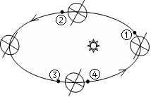
3．10月1日，地球在公转轨道上的位置大致是（ ）
A．① B．②
C．③ D．④
4．10月1日北京天安门广场国旗升起时，家在洛杉矶（西八区）的美籍华人观看升国旗现场直播的当地时间是（ ）
A．10月1号14时15分 B．10月1号19时15分
C．9月30号14时15分 D．9月30号19时15分
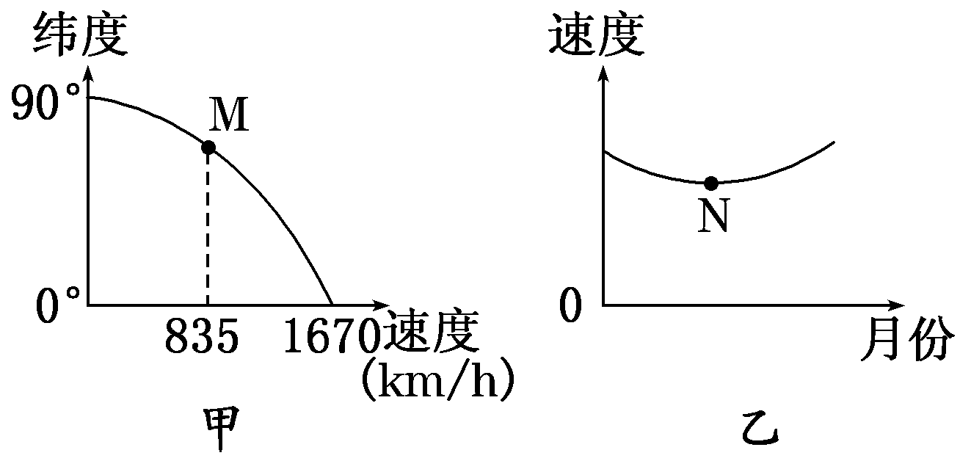
5．读地球自转线速度随纬度变化图(甲)和地球公转速度变化图(乙)，判断甲图中M点的纬度、乙图中N点对应的月份分别是（ ）
A．30° 1月 B．60° 7月
C．60° 1月 D．30° 7月
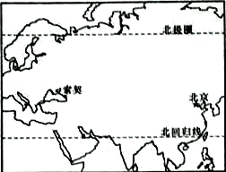
索契冬奥会于2014年2月7日20时14分（东四区区时）正式开幕，此时北京时间为2月8日0时14分，下图为“北半球部分区域图”。据此完成6～7题。
6．“时间都去哪儿了？”索契和北京两地产生时差的原因是（ ）
A．地球公转 B．地球自转
C．太阳辐射 D．太阳活动
7．索契冬奥会历时17天，在此期间（ ）
A．太阳直射点位于南半球 B．北半球昼长夜短
C．当地正午太阳高度逐渐变小 D．地球公转速度变快
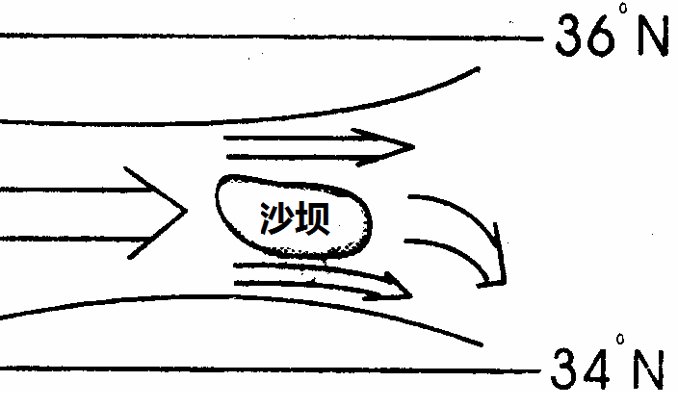
8．右图所示一条河流沿35°N附近自西向东流，河中有一沙坝，下列叙述正确的是（ ）
A．南岸沉积作用强烈 B．北岸受冲刷严重
C．沙坝将与南岸相连 D．沙坝将与北岸相连
9．下图是秋分日正午，垂直立在北半球不同纬度四个地点的四根竹竿影子的长短情况，四地自转线速度由大到小排列正确的是（ ）
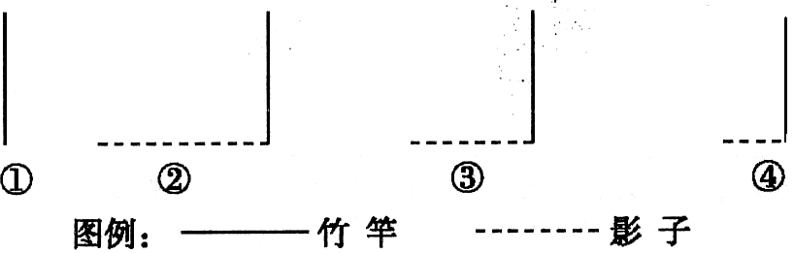

A．④③②① B．①②③④ C．①④③② D．②③④①
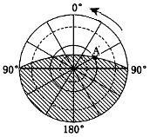
读太阳光照图(阴影部分为黑夜)，回答10～11题。
10．关于该图的叙述正确的是（ ）
A．图示为南半球
B．此时地球公转速度最慢
C．此时北京的正午太阳高度达一年中最大值
D．此时正是南极考察的最佳时期
11．该日A点的昼长是（ ）
A．8小时30分 B．9小时
C．10小时 D．8小时
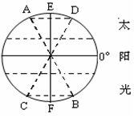
右图中太阳光线从右侧照射过来，读图完成12～13题。
12．当晨昏线处在CD位置时，下列叙述正确的是（ ）
A．赤道上昼夜平分
B．北半球各地昼长达最大值
C．南半球各地正处于冬季
D．北极圈以内出现极昼
13．当晨昏线从CD移向AB时，下列叙述正确的是（ ）
A．地球公转速度逐渐变快 B．南半球极昼范围增大
C．太阳直射点逐渐向南移动 D．北半球各地白昼渐长
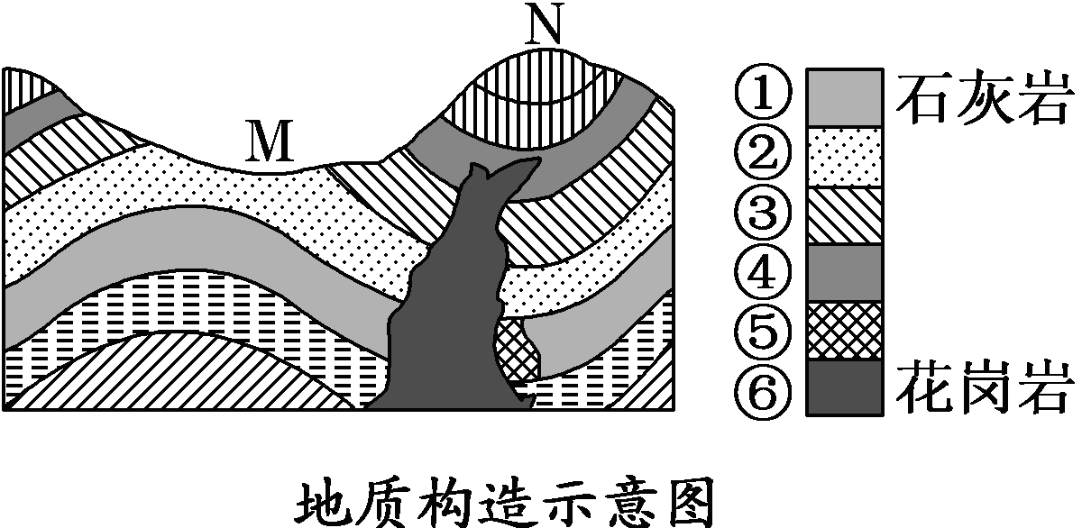
读下图，回答14～16题。
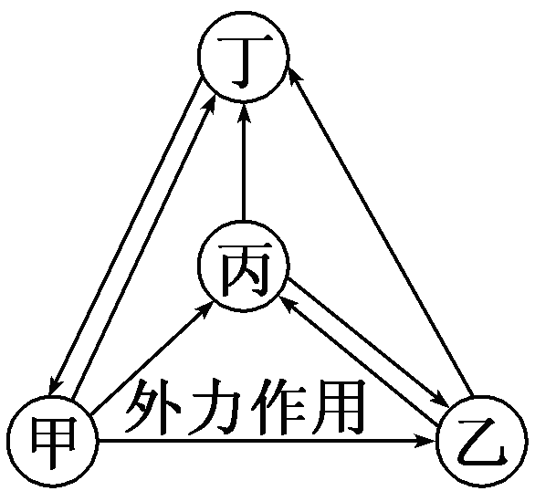

14．左图中数字与右图中甲、乙、丙表示的岩石类型对应正确的是（ ）
A．①——甲 B．②——乙 C．⑤——丁 D．⑥——丙
15．图中①～④岩层和⑤、⑥岩石按形成过程由老到新的排列次序为（ ）
A．①②③④⑥⑤ B．⑤⑥①②③④
C．①②③④⑤⑥ D．⑥⑤①②③④
16．M、N处地质构造分别是（ ）
A．背斜、向斜 B．向斜、背斜 C．断层、背斜 D．断层、向斜
17．岩石圈的物质循环是自然界重要的物质循环，这个循环过程不能导致的结果是（ ）
A．形成地球上丰富的矿产资源
B．改变地表的形态，塑造出千姿百态的自然景观
C．实现地区之间、圈层之间的物质交换和能量传输，从而改变地表的环境
D．通过大量的输送热能来改变大气运动

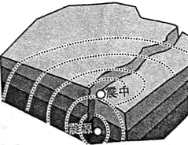
据中国地震台网测定， 2015年11月09日06时03分(北京时间)，新疆呼图壁县发生3．2级地震。下图为“地震发生示意图”。据此完成18～19题。
18．图中地质构造为（ ）
A．背斜 B．向斜
C．断层 D．褶皱
19．地震发生时，合理避灾的方法是（ ）
A．躲避在高大建筑物附近
B．通过电梯及时转移
C．大声呼救跳楼逃生
D．有序撤到空旷地带
20．同一经纬度“高处不胜寒”的原因是（ ）
A．气压低 B．大气逆辐射强
C．到达的太阳辐射少 D．到达的地面辐射少
21．浙江省新安江水库建成于20世纪50年代，在一个狭窄河流上出现了一个面积为394 km2的“湖泊”。若在该水库旁修建某度假村，下图中能正确反映水库与度假村之间风向的是（ ）
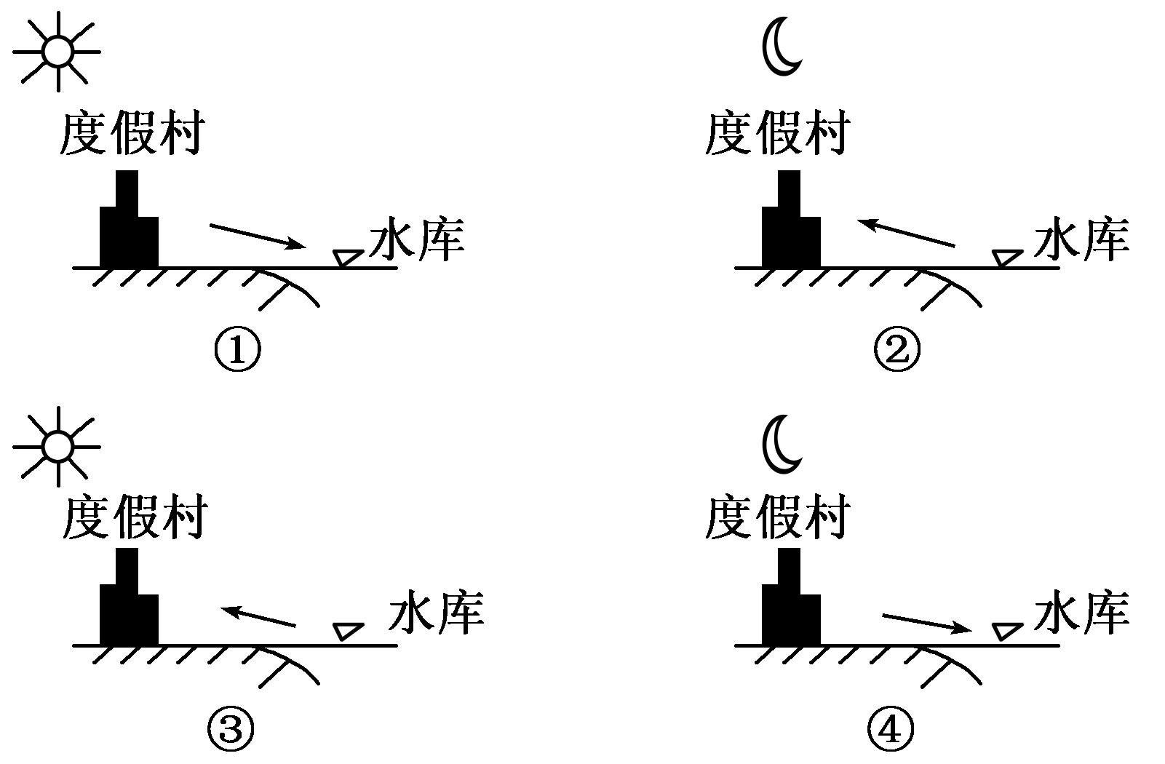
A．③④ B．①② C．①④ D．②③
在英国和日本，随处可见厂房和大楼屋顶的黑色“硅板”，这就是太阳能屋顶。风和日丽的白天，“屋顶”将太阳能转化为电能，把富余的电能送入电网。我国专家指出：上海没有油田和煤矿，但有两亿平方米的屋顶，不能辜负了这片免费的阳光。回答22～23题。
22．上海的年平均太阳辐射量高于英国和日本，主要是因为（ ）
A．地势高，空气稀薄 B．河湖纵横，太阳有效辐射强
C．纬度偏低，晴天多 D．地面裸露，比热容大
23．上海积极推广“太阳能屋顶计划”主要是因为（ ）
A．常规能源短缺，能源需求量大 B．是我国太阳能资源最丰富的地区
C．太阳能清洁，可再生，能量集中 D．人口多，经济发达，能源蕴藏量大

24．下图中，昼夜温差最小的是（ ）
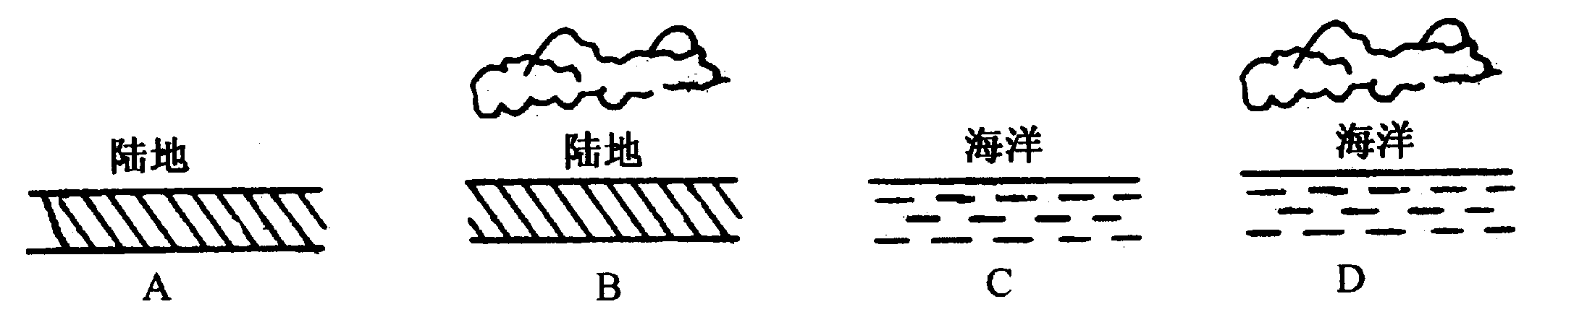
A． A B． B C． C D． D
下图中，a地位于b地的正西方向，c、d距地面3000米，读图完成 25～26题。
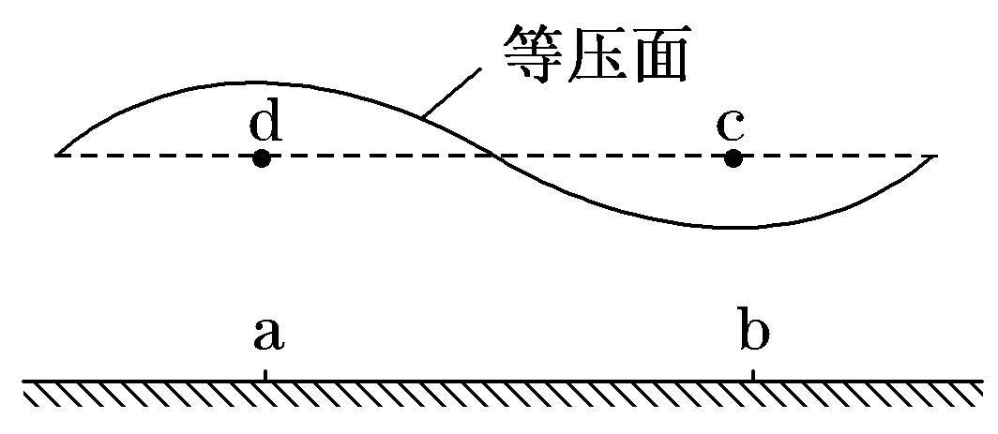
25．下列有关a、b、c、d四处气压和气温的描述，正确的是（ ）
A．气压a＞b，气温d＞c B．气压a＞d，气温b＞c
C．气压c＞b，气温a＞d D．气压c＞d，气温b＞a
26．此时，a地与b地和c地与d地之间的风向可能为（ ）
A．a～b间，东南风 B．c～d间，东南风
C．a～b间，偏西风 D．c～d间，东北风
27．读风向示意图，当风速稳定后，判断下列叙述正确的是（ ）
①
②
③
a
A．等压线数值①＜②＜③ B．a是地转偏向力
C．此风形成于南半球 D．该风形成于高空
28．形成三圈环流的主要因素是（ ）
①高低纬之间的受热不均 ②海陆热力性质差异
③地转偏向力 ④地势高低不同
A．①② B．①③
C．③④ D．①④
读“部分气压带、风带位置示意图”，完成29～30题。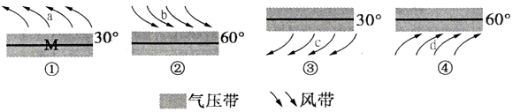
29．图示M气压带所在半球与名称的说法，正确的是（ ）
A．南半球，副热带高气压带 B．北半球，副极地低气压带
C．北半球，副热带高气压带 D．南半球，副极地低气压带
30．图中气压带、风带的位置，由北向南排序正确的是（ ）
A．②①③④ B．④③①②
C．②③①④ D．④①③②

二、判断题（判断下列各小题的正确与错误，正确的填“A”，错误的填“B”。本大题共10小题，每小题1分，共10分。）
31．“万物生长靠太阳”体现了太阳辐射对地球的深刻影响。（ ）
32．光球层上耀斑和色球层上黑子是太阳活动的主要标志，周期为11年。（ ）
33．地球的体积和质量适中决定了地球上有适合生命物质存在的液态水。（ ）
34．地球自转产生了昼夜现象。（ ）
35．大气圈、水圈、生物圈、岩石圈等圈层之间相互联系，相互制约。（ ）
36．地壳和地幔构成地球岩石圈。（ ）
37．地壳中的各类岩石都可以冷却凝固转化为岩浆岩。（ ）
38．近地面大气能量主要、直接来源于地面长波辐射。（ ）
39．水平气压梯度力是大气运动的根本原因。（ ）
40．在近地面和高空，水平气压梯度力都与等压线垂直，从高压指向低压。（ ）

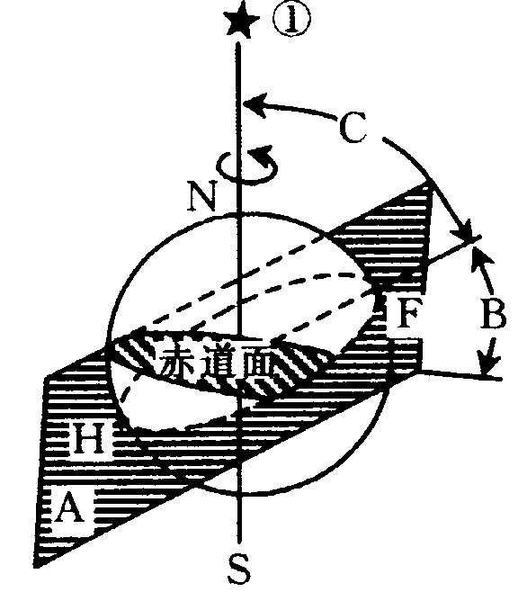
三、综合题（本大题共4小题，共30分。）
41．右图为黄赤交角图，读图完成下列各题：（8分）
（1）图中A平面是 面，它是地球 运
动的轨道面。
（2）图中A平面与赤道平面之间的夹角称 角，目
前度数约为 。
（3）图中①是 星；C角是 和A平面
的交角。
（4）当太阳直射H点时，可能是北半球 日。
（5）当太阳直射点由H点移向F点的过程中，下列说法
正确的是 。（单选）
A．北半球各地昼渐长夜渐短 B．北半球各地昼渐短夜渐长
C．南半球各地正午太阳高度逐渐增大 D．北半球各地正午太阳高度逐渐增大

42．读地质构造图回答下列问题：（11分）
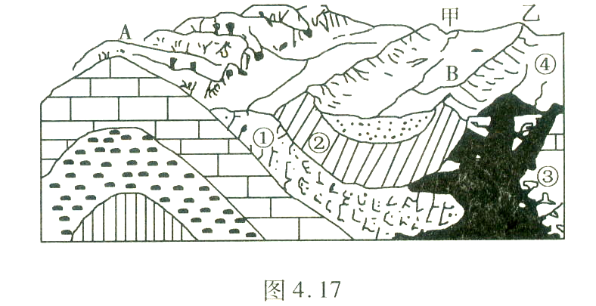
（1）图中的地质构造为褶皱，其中A为 斜，B为 斜。
（2）甲、乙两处的地貌主要都在 （流水、风力）的 （侵蚀、沉积）作用下形成的。
（3）①、②、③、④四处的岩石中属于沉积岩的是 和 ；若开采优质花岗岩作装饰材料，宜选择③处还是④处？ 。
（4）A、B两处有一处为自流井，它是 处，有一处为良好的储油构造，它是
处。
（5）任意开伐A处山区的森林将会导致附近河流的泥沙含量 ，水旱灾害增加，甚至可能造成 等地质灾害。
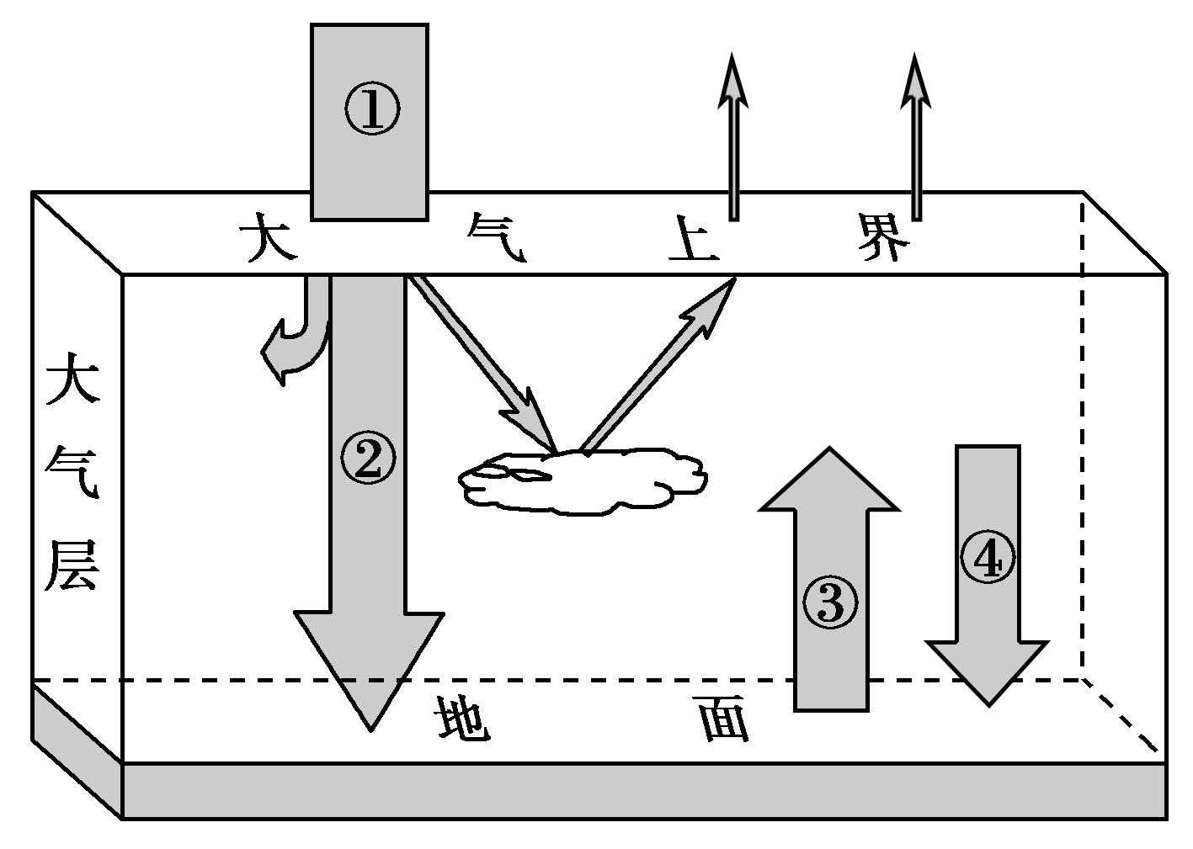
43．读大气受热示意图，回答下列问题：（11分）

（1）图中由①到②过程中太阳辐射总量有所损耗，主要原因是 。
（2）图中②、③、④三种辐射波长由长到短的排列顺序为 ，按发生的先后顺序排列为 ，按辐射量由小到大排列为 。
（3）从波长来比较，相对于太阳辐射来说，地面辐射为 辐射；相对于地面辐射的方向来说，大气辐射绝大部分射向 ，称为 辐射。
（4）对流层大气的热量主要直接来源于 （填数字），对地面起保温作用的是
（填数字）。
（5）人类通过低碳经济和低碳生活，能使图中变化相对明显的是 。（单选2分）
A．①增强 B．②增强 C．③减弱 D．④减弱
盱眙中学2015～2016学年度第一学期期中考试
高一地理试题(参考答案)

一、单项选择题：
1～5：BCDCB 6～10：BADCD
11～15：DADBA 16～20: ADCDD
21～25: ACADB 26～30: ABBAB
二、判断题：
31～35:ABBBA 36～40: BBABA
三、综合题：本大题共4小题，共30分。
41．右图为黄赤交角图，读图完成下列各题：（每空1分，共8分）
（1）黄道，公转
（2）黄赤交，23°26'
（3）北极，地轴
（4）冬至
（5）A
42．读地质构造图回答下列问题：（每空1分，11分）
（1）背，向
（2）流水，侵蚀
（3）①，②，③
（4）B,A
（5）增大， 滑坡、泥石流
43．读大气受热示意图，回答下列问题：（每空1分，11分）
（1）大气对太阳辐射的削弱作用
（2）④③②，②③④，②③④
（3）长波，地面，大气逆。
（4）③，④
（5）D（单选2分）

